Fundamentos de Bases de Dados
Actividade Formativa

Leia o Capítulo 2 e início do Capítulo 3 de forma a compreender o modelo de Bases de Dados Relacionais: tabela, linhas, colunas, chave principal e chave estrangeira.

Cada estudante deve instalar um SGBD no seu computador, sendo livres de utilizar o sistema que quiserem. Quem não tem nenhum SGBD pode utilizar de forma gratuita o Base da OpenOffice.

Os estudantes que vão usar pela primeira vez o Base da OpenOffice ou o Access da MS podem consultar o sítio InPictures http://www.inpics.net/ para criar uma base de dados.

Na representação da DB devem utilizar a seguinte norma: a tabela com uma única linha (1) é desenhada em cima e da tabela com várias linhas () é desenhada por baixo.
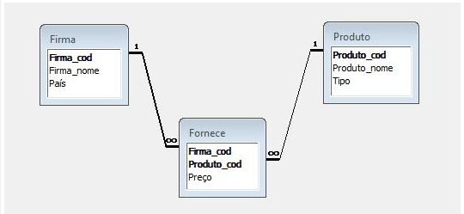

1) Considere o seguinte esquema de base de dados que traduz a expressão a “firma fornece o produto”. Cada produto pode ser fornecido por uma ou mais firmas com preços diferentes e uma firma pode ser capaz de fornecer mais do que um produto.

As tabelas:
Firma = (Firma_cod -> Firma_nome, País)
Produto = (Produto_cod -> Produto_nome, Tipo)
Fornece = (Firma_cod, Produto_cod ->Preço)

As ligações:
Fornece(Firma_cod) ⊆ Firma (Firma_cod)
Fornece(Produto_cod) ⊆ Produto (Produto_cod)

a) Implemente na base de dados: defina a estrutura das tabelas;
b) Implemente na base de dados: defina as ligações das tabelas;
c) Proceda ao carregamento com pelo menos seis registos em cada tabela.

2) Considere a seguinte estrutura de bases de dados para o caso de um Banco Comercial:

balcão = ( n_balcão -> cidade_balcão, activo)
cliente = ( nome_cliente -> morada_cliente, cidade_cliente)
deposito = ( n_balcão, n_conta -> nome_cliente, saldo)
emprestimo = ( n_balcão, n_emprestimo -> nome_cliente, valor)

Tabela Depósitos
n_balcão | n_conta | nome_cliente | saldo
10 | 001 | António Silva | 20.000
10 | 002 | Fernando Fernandes | 100.150
10 | 003 | Carlos Santos | 5.200
11 | 001 | António Silva | - 4.080
11 | 002 | Estevão Carvalho | 24.000
11 | 003 | Bernardo Costa | 57.575

Tabela Empréstimos
n_balcão | empréstimo | nome_cliente | valor
10 | 001 | Carlos Santos | 1.000.000
11 | 001 | Bernardo Costa | 500.000
11 | 002 | Estevão Carvalho | 1.500.000

a) Implemente as tabelas da base de dados;
b) Defina as relações (ou chaves estrangeiras);
c) Proceda ao carregamento das tabelas.

